

Subdirección de Tecnologías de la Información y las Comunicaciones






Web de Expediente y Despliegue
Jefe de proyecto


Control de Cambios del Documento

Fecha | Versión | Autor | Descripción del cambio
12/07/2016 | 1.0 | Amparo Díaz Parra | Creación del documento

Fecha | Versión | Aprobación | Rol
19/07/2016 | 1.0 | Juan A. Rodríguez | RP-08. Transición

Propiedades del Documento
Nombre del Documento | Web de Expediente y Despliegue
Asunto o Subtítulo | Jefe de proyecto
Versión | 1.0
Estado | Final
Nombre del Fichero | Manual UsuarioWeb-Jefe de Proyecto_v2.0.docx
Plantilla | SSHH-01-PlantillaDocumento_v1.1.dotx
Servicio | Servicios Horizontales. Transición

Índice

1 Objeto del documento 3
2 Identificación y acceso 3
3 Acciones Asociadas 3
3.1 Crear Expedientes 3
3.2 Publicación. 7
3.2.1 Publicación de Expedientes 7
3.2.2 Publicación de Elementos 9
3.3 Solicitud de Peticiones 9
3.4 Recepción del Material 16

Objeto del documento
El objetivo del presente documento es servir como guía para la realización de la gestión de expedientes de compra, aprovisionamiento y despliegue dentro de la gestión de activos, proporcionando a los usuarios involucrados un interfaz Web que permita realizar las tareas de manera práctica y eficaz.
En este documento se va a explicar las opciones disponibles que va a disponer el usuario Jefe de Proyecto (Responsable de Compras STIC) para tramitar y gestionar tanto Expedientes de compra del tipo STIC como Expedientes de compra del tipo Red.es.

Identificación y acceso
Para acceder a la Web de Expediente y Despliegue el usuario accederá desde el siguiente link:
http://cges.sas.junta-andalucia.es/
Será necesario habilitar al usuario los permisos necesarios para poder acceder a la Web, para ello deberán notificarlo a CGES para asignarle el perfil asociado y poder desarrollar las tareas requeridas.

Acciones Asociadas
Las acciones a realizar por el Jefe de Proyecto en la Web de Expediente y Despliegue son las siguientes:
- Crear expedientes
- Publicación de expedientes
- Solicitud de peticiones
- Recepción de material

Crear Expedientes
Sólo se podrán crear nuevos Expedientes cuyo origen/tipo de contratación son de Red.es, siendo esto una selección marcada por defecto y sin posibilidad de cambio. También se podrán identificar los nuevos Expedientes por el tipo de compra que pueden ser:
- Expedientes de compras para Puesto de Usuarios
- Expedientes de compras para Infraestructura y Sistemas.
La gestión independientemente del tipo de Expediente es la misma y cada Jefe de Proyecto (Responsable de Compras STIC) solo podrá gestionar aquellos en los que él sea Jefe de Proyecto del mismo.
Una vez iniciada sesión el usuario, dentro de las opciones del menú que dispondrá, esta la que se incluye en la siguiente imagen:
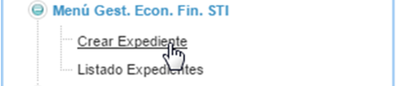
Imagen 1: menú gestión Expediente
Al seleccionar “Crear Expediente”, mostrara el formulario que se muestra en la siguiente imagen con algunos datos de ejemplos:
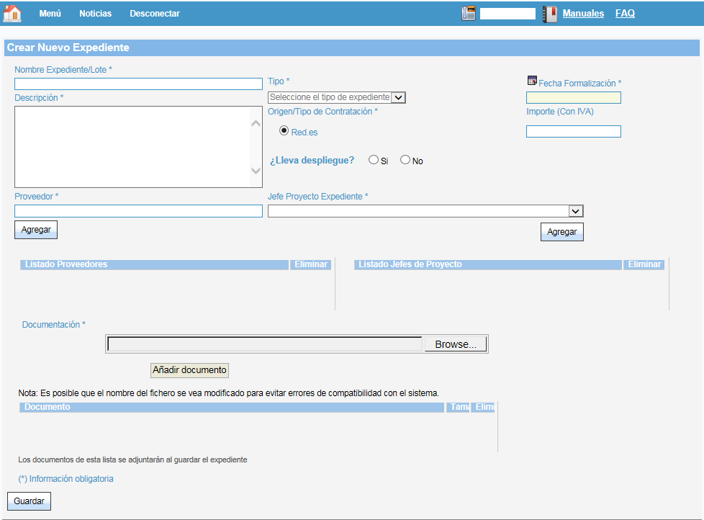
Imagen 2: alta nuevo Expediente
Los campos con (*) son campos obligatorios a rellenar. Una vez guardado el Expediente se podrá acceder a él a través del Listado de Expedientes.
Se ha incluido un nuevo check: ¿Lleva despliegue? con los valores posibles (Si/No), si seleccionamos Si, implica que este Expediente se registrara en el Catálogo, para que se puedan realizar una gestión de peticiones sobre los elementos que lo componen.
Al seleccionar del menú “Listado de Expedientes” sólo se mostrarán aquellos Expedientes donde el usuario que ha iniciado sesión sea el Jefe de Proyecto del mismo, independientemente del tipo origen/tipo de contratación del Expediente, en la siguiente imagen podemos ver un ejemplo con un listado de Expedientes:
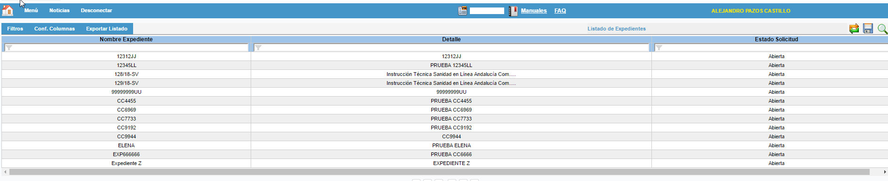
Imagen 3: listado de Expedientes
Si seleccionamos uno, nos mostrara el formulario con los datos cargados, permitiendo modificar los datos o anularlo. No todos los atributos podrán ser modificados, ver imagen a continuación:
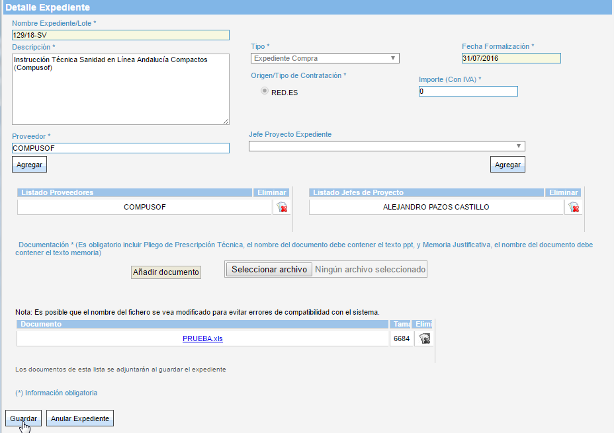
Imagen 4: modificación de Expedientes
Una vez realizada las modificaciones, deberemos grabar los nuevos datos con el botón de Guardar.
También podemos anular el Expediente, para ello, usaremos el botón de “Anular Expediente”, como podemos ver en la siguiente imagen:
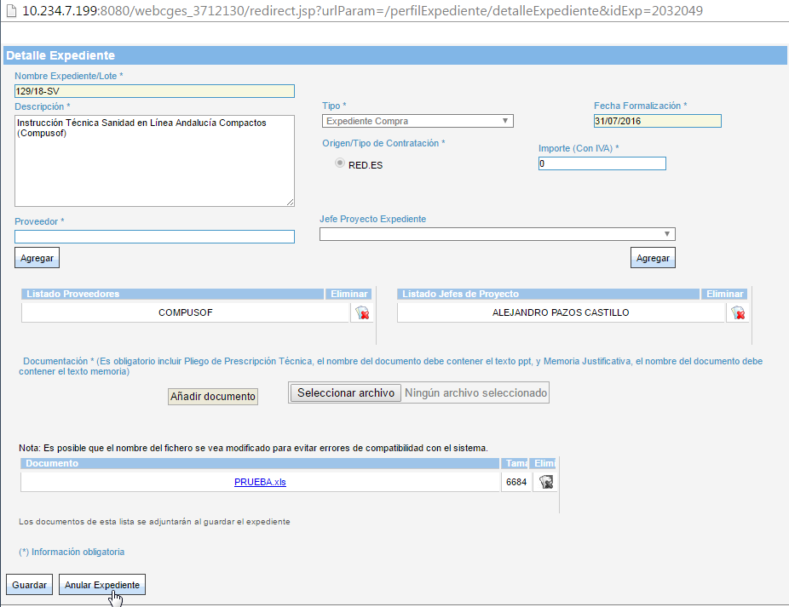
Imagen 5: modificación de Expedientes
Cuando se anula un Expediente se debe indicar el motivo de la anulación, ver imagen a continuación:
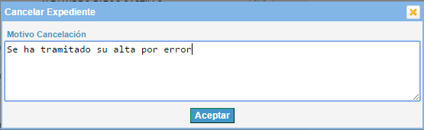
Imagen 6: cancelar Expediente
Nos pedirá confirmación, ver imagen:
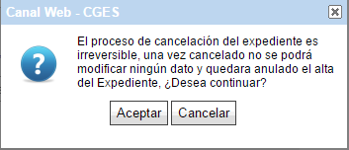
Imagen 7: confirmación de cancelación de Expediente

Publicación.
La publicación de los expedientes y sus elementos, permiten que los Responsables provinciales puedan ver y realizar peticiones sobre estos. La publicación consta de dos tipos, el propio expediente y por otro lado los elementos de éste, esto nos permitirá, que se puedan publicar un expediente y los elementos que nos interesen que se realicen peticiones, dependiendo de nuestras necesidades y del propio proveedor.

Publicación de Expedientes
Tras la creación de un nuevo Expediente se procederá a realizar por parte de CGES Gestión de la Configuración el alta en el Catálogo del Expediente y sus elementos. Una vez dado de alta el Jefe de Proyecto procederá a la Publicación de dicho Expediente del Catálogo. Esta acción la realizará desde el siguiente menú:
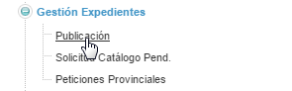
Imagen 8: menú publicación Expediente del Catálogo
En el listado se mostraran los Expedientes publicados como no publicados, los no publicados son los que aparecen en la columna publicación con icono en rojo y los publicados son los que en la columna publicación aparecen con los símbolos AP (Atención Primaria) AE (Atención Especializada), SSCC (Servicios Centrales) y Expediente CTI, que son los ámbitos donde se ha publicado.
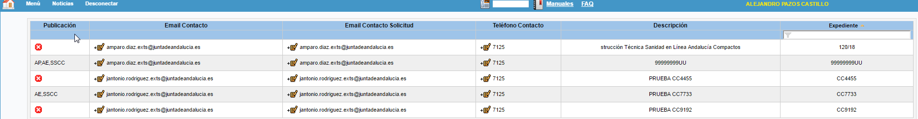
Imagen 9: listado de Expedientes del Catálogo
Una vez llegado a esta pantalla el Jefe de proyecto, publicará tanto el expediente como los elementos que van asociado a este expediente, antes de publicar hay que tener en cuenta:
- No se permite publicar un expediente sin tener elementos publicados.
- No se está obligado a publicar todos los elementos que tenga un expediente.
- Se permite publicar un elemento sin tener expediente publicado.
Para publicar un expediente o elemento del catálogo, pulsamos sobre el icono rojo y nos mostrara la siguiente imagen:
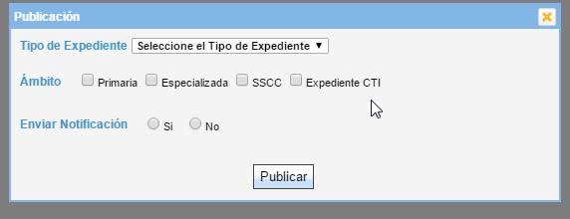
Imagen 10: publicación Expediente del Catálogo
Debemos seleccionar el tipo de Expediente, que pueden ser:
- Ordinario: no existe fecha de cierre para realizar peticiones de elementos por parte de los Responsables provinciales.
- Extraordinario: tienen fecha de cierre para realizar las peticiones por parte de los Responsables provinciales. Para este tipo es obligatorio incluir fecha de cierre de las peticiones en el alta del Expediente del Catálogo.
Seleccionamos el ámbito desde donde se podrá realizar peticiones que pueden ser:
- Atención Primaria.
- Atención Especializada
- Servicios Centrales
- CTI Centralizados o distribuidos
Por último, seleccionamos “Enviar notificación” si queremos que se envíe correo de forma automática a los responsables de las áreas y provinciales de la publicación del Expediente.
Pulsamos el botón de “Publicar”, y nos mostrara el siguiente mensaje:
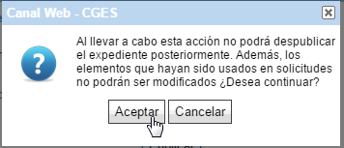
Imagen 11: confirmación publicación Expediente del Catálogo
Una vez publicado el expediente, solo sé podrán empezar a realizar peticiones sobre los elementos que estén publicados de éste expediente. Para publicar elementos se indica a continuación.

Publicación de Elementos
Para publicar los elementos no es obligatorio que esté publicado el expediente con anterioridad. Una vez seleccionado el expediente nos mostrara todos los elementos que lo componen, como se puede ver en la siguiente imagen:
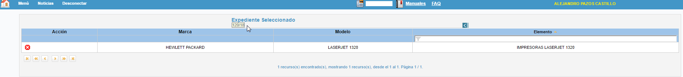
Imagen 12: listado de elementos del Expediente del Catálogo
Para publicar un elemento pulsamos sobre el icono rojo, y nos mostrara el siguiente mensaje:
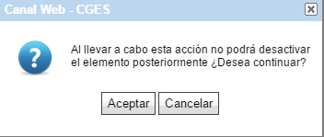
Imagen 13: confirmación publicación elementos del Expediente del Catálogo
Una vez aceptemos, ya estará publicado el elemento del expediente, solo cuando este publicado el Expediente del Catálogo será cuando este accesible el elemento que acabamos de publicar, para realizar peticiones sobre éste.

Solicitud de Peticiones
Para el registro de peticiones se contemplan dos tipos de compras diferenciadas, estas pueden ser:
- Compras asociadas a puesto de usuario
- Compras asociadas a infraestructuras
En ambos casos, el formulario y registro es el mismo y solo se diferencian por el Jefe de Proyecto (Responsable de compras) que realizar el registro y la ubicación donde está asignado la compra. Este tipo de peticiones solo está disponible para el Jefe de Proyecto.
Para realizar el registro de peticiones accederemos desde el siguiente menú al apartado “Peticiones Provinciales”:
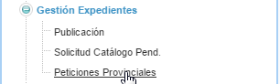
Imagen 14: menú solicitud de peticiones
Al seleccionarlo nos abrirá el siguiente formulario:
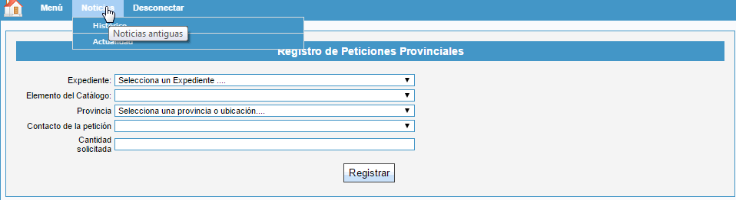
Imagen 15: registro de la petición
Explicación de los atributos disponibles:
Atributo | Descripción
Expediente | Expediente sobre el cual se va a realizar la petición.
Elemento del Catálogo | Elemento específico asociado: impresora, terminal, etc.
Provincia | Lugar donde se va a realizar la entrega del material, aquí podemos identificar diferentes Provincias / Ubicaciones donde asignar la entrega
Contacto de la petición | Contacto encargado de recibir el material en el centro y realizar su verificación. Se le enviará notificación al respecto
Cantidad solicitada | Cantidad total solicitada para el centro.
Todas las peticiones que se registren ya están aprobadas por:
Dentro del apartado de provincia, podemos identificar dos tipos distintos, estos son:
- Peticiones sobre provincias: el registro de la petición realizada por el Jefe de Proyecto (Responsable de Compra) y que posteriormente son tramitadas por el Responsable de Área o Provincial, que deberá realizar la notificación al proveedor, y la recepción del material.
- Peticiones a CTI Centralizados, CTI Sevilla, CTI Málaga y Servicios Centrales: el registro de la petición realizada por el Jefe de Proyecto (Responsable de Compra) y que además se deben encargar también del resto de trámites: notificar al proveedor y recepción del material.
Indicar que todas las peticiones que se registren con esta opción, van aprobadas y solo quedaría pendiente la notificación al proveedor.
Durante el registro de la petición en el momento que se selecciona el elemento del catálogo, nos aparecerá a continuación unos contadores como se puede ver en la siguiente imagen:
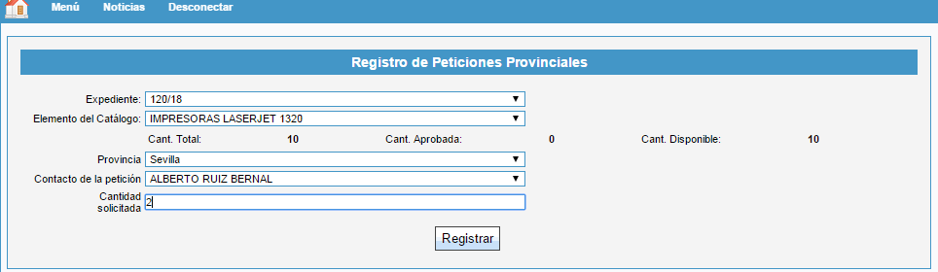
Imagen 16: contadores de la petición
Estos atributos tienen la siguiente definición:
Atributo | Descripción
Cant. Total | Es la cantidad total comprada para el elemento seleccionado.
Cant. Aprobada | Es la cantidad total del elemento seleccionado que está aprobada y asignada a otras peticiones.
Cant. Disponible | Es la cantidad total disponible para el elemento seleccionado y que están pendiente de asignar a nuevas peticiones.
Una vez se termine de registrar la petición, pulsamos en “Registrar” y nos mostrara un mensaje como se muestra en la siguiente imagen y con el código de la solicitud asignada:
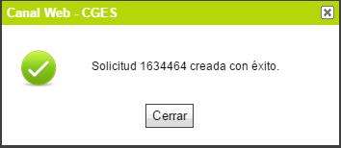
Imagen 17: registro correcto y código de la solicitud asignado
Una vez registrada la petición se actualizan los contadores globales del elemento y del expediente seleccionado.
Una vez creadas las peticiones el Jefe de proyecto (Responsable de compra) accederá a ellas dentro del menú de Solicitudes, como se puede ver en la siguiente imagen:
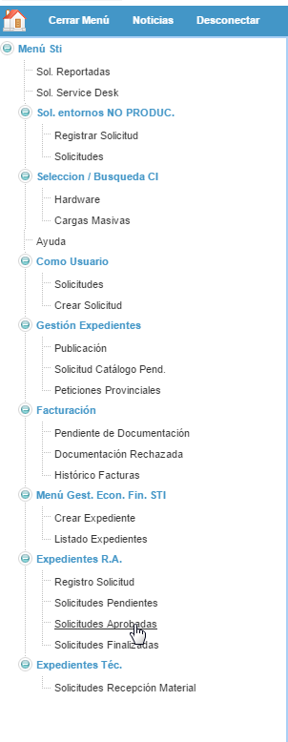
Imagen 18: menú solicitudes aprobadas
Una vez seleccionado la opción de Solicitudes Aprobadas, se obtendrá un listado con todas sus peticiones y aprobadas como se muestra en la siguiente imagen:
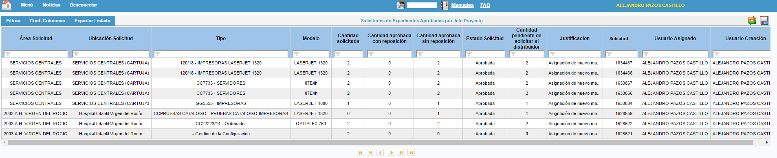
Imagen 19: listado de solicitudes aprobadas
Al seleccionar la petición que queremos consultar o gestionar nos aparece un formulario como se muestra en la siguiente imagen:
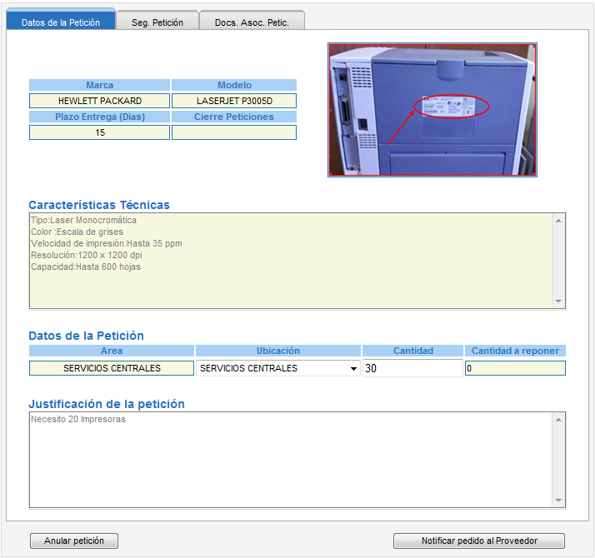
Imagen 20: ejemplo de solicitud aprobada
Como vemos en la imagen anterior existen dos opciones o “Anular petición” o “Notificar pedido al Proveedor”.
Anular petición
Esta opción permite en caso de error en el registro de la petición, cancelarla. Este método modifica el estado de la petición estableciéndola como pendiente de cancelar, siendo el Jefe de Proyecto (Responsable de compra) a través del seguimiento de la petición quien confirmara la cancelación. A continuación se explica cómo debemos proceder con estas peticiones que se quieran anular.
Al pulsar sobre el botón “Anular petición” nos mostrara el mensaje que se muestra en la imagen a continuación:
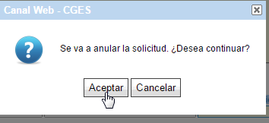
Imagen 21: confirmación anular de solicitud
Si se acepta la anulación de la misma se volverá a recibir un mensaje informativo indicando que queda pendiente de cancelar por el Jefe de Proyecto (Responsable de compra), ver imagen a continuación:
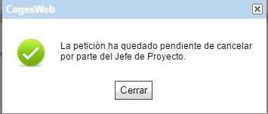
Imagen 22: solicitud pendiente de anular por Jefe de Proyecto
Solo quedaría que el Jefe de Proyecto (Responsable de compra), confirme la anulación de la petición para ello, accederemos al menú que se muestra en la siguiente imagen:
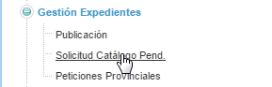
Imagen 23: menú seguimiento peticiones
Y seleccionamos la opción “Solicitud Catálogo Pend”, como vemos en la imagen anterior. Nos mostrará un formulario con filtros para poder buscar la solicitud que se desea anular.
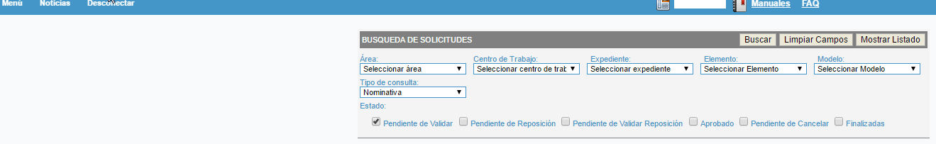
Imagen 24: filtros para el seguimiento peticiones
Dentro de los filtros que existen están a pie del formulario que pueden ser seleccionados uno o todos, existe la opción “Pendiente de Cancelar”, esta opción debe esta seleccionada para que al realizar la búsqueda nos muestre este tipo de peticiones. Una vez ejecutada la búsqueda nos mostrara todas las peticiones que coincidan con los filtros utilizados en el formulario anterior.
Una vez localizada la solicitud que se necesita anular se procede mediante el botón correspondiente a su anulación, como en la siguiente imagen:
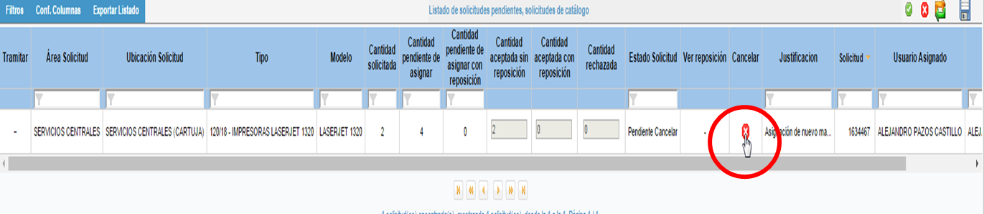 Imagen 25: listado de peticiones según filtro aplicado
Una vez pulsemos sobre el botón rojo como hemos visto en la imagen anterior nos mostrará un mensaje informativo para confirmar la anulación de la solicitud, como se muestra en la siguiente imagen:
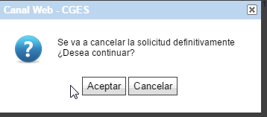
Imagen 26: confirmar anulación de la petición
Por último se recibirá mensaje de confirmación de la anulación.
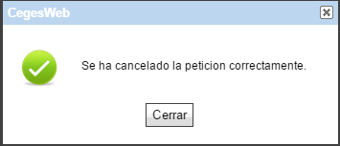
Imagen 27: confirmación anulación de la petición
Notificar pedido al Proveedor:
Otra opción posible sobre las peticiones como podemos ver en la siguiente imagen, es la notificar pedido al proveedor. Mediante esta acción el Jefe de Proyecto notificará al proveedor del material solicitado en la petición creada y la ubicación de entrega.
Imagen 28: notificar pedido al Proveedor
Es obligatorio que tanto el área como la ubicación y la cantidad, estén seleccionadas antes de proceder con la notificación del pedido al proveedor. Una vez completada pulsamos sobre el botón “Notificar pedido al Proveedor”, que nos mostrará el siguiente formulario, como vemos en la siguiente imagen:
Al notificar el pedido, al Jefe de Proyecto le saldrá formulario el cuál debe de rellenar indicando la persona que va a recepcionar el material e indicar el lugar donde se va a producir la entrega de dicho material.
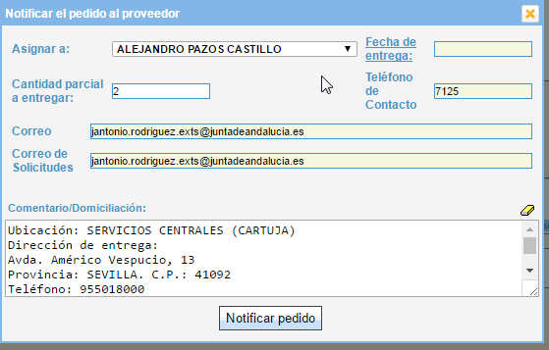
Imagen 29: formulario con datos de entrega que se envía al Proveedor
Explicación de los atributos disponibles:
Atributo | Descripción
Asignar a: | Técnico de campo encargado de recibir el material en el centro y realizar su verificación. Se le enviará notificación al respecto.
Fecha de entrega: | Fecha deseada de entrega del equipamiento en el centro. Esta fecha debe ser superior al plazo de entrega indicado para este equipamiento desde que el pedido es notificado.
Cantidad parcial a entregar: | La cantidad solicitada al proveedor bien puede ser la cantidad total o cantidades parciales. En caso de cantidades parciales la suma de las mismas no podrá superar la cantidad total aprobada. Podrán realizarse tantas peticiones parciales como se requiera, teniendo en cuenta lo anterior.
Teléfono de Contacto | El teléfono de contacto del proveedor, para realizar las consultas que se estimen oportunas. No son modificables.
Correo | Cuenta de correo donde se enviaran las peticiones para la entrega de material.
Correo de incidencias | Cuenta de correo donde se enviaran las incidencias producidas en la recepción del material.
Comentario / Domiciliación | Este campo es muy importante, pues la información contenida en él será enviada al proveedor para facilitar la entrega:  - Dirección de entrega: por defecto aparecerá la dirección del centro asociado a la petición. Además se incluye la localidad del Centro al que va el material y su C.Postal.  - Datos de contacto: debe incluirse los datos concretos de la persona encargada de la recepción del equipamiento.  Pulsando el icono borrara toda la información por defecto, permitiendo incluir la información que el Responsable de Área requiera para facilitar el envío por parte del proveedor. Es muy importante incluir dirección de entrega y datos de contacto y cualquier otra información adicional que se considere oportuna (horario, etc…)
Una vez incluidos los datos pulsar “Notificar pedido”.
Al realizar la notificación al proveedor del pedido, dicho botón de notificar se deshabilita, de esta forma el usuario puede ver que ya ha realizado esta función.
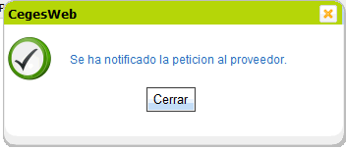
Imagen 30: confirmación de notificación al Proveedor
Una vez se haya recepcionado correctamente por parte del técnico de campo la cantidad total del equipamiento en el centro, y este haya seleccionado la opción de “GENERAR PDF” se enviara notificación con la necesidad de validar en PORT@FIRMA el documento con los datos de la recepción del equipamiento. Al validar el documento de recepción se procederá a cerrar la petición. Esta validación es MUY IMPORTANTE pues supone la aceptación del equipamiento recibido, permitiendo al proveedor facturar posteriormente el mismo. Ver Anexo A donde se incluye un ejemplo del mismo.

Recepción del Material
La recepción de material se realiza una vez el Jefe de Proyecto (Responsable de compras) ha solicitado a la empresa responsable de la distribución la entrega del equipamiento y éste ha procedido a su entrega. Accederemos desde el siguiente menú, como podemos ver en la siguiente imagen:
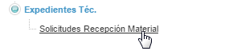
Imagen 31: menú recepción de material
Se distinguen dos tipos de solicitudes:
Tipo de Solicitud | Descripción
Total | La cantidad solicitada al proveedor coincide con la cantidad total solicitada en la petición para el centro específicamente.
Parcial | La cantidad solicitada al proveedor no coincide con la cantidad total solicitada en la petición para el centro específicamente. En este caso la cantidad entregada por el proveedor será menor que la total asignada al centro, implicando que el proveedor realizará varias entregas en el centro.
A continuación se muestra la ventana asociada a la recepción y se procede a realizar una explicación de los campos y pasos necesarios, una vez seleccionada la opción “Peticiones Recepción de Material”.
Imagen 32: confirmación de notificación al Proveedor
Explicación de los atributos disponibles:
Atributo | Descripción
Área Solicitud | Área asociada al centro donde se va a realizar la entrega del equipamiento.
Ubicación Solicitud | Centro donde se va a realizar la entrega del equipamiento.
Tipo | Tipo de equipamiento a recepcionar.
Modelo | Modelo del equipamiento a recepcionar.
Cantidad solicitada | Cantidad total solicitada para el centro.
Estado Petición | Siempre aparecerá el estado retrasado.
Justificación | Comentario asociado a la petición realizada por el Responsable de Área.
Petición | Nº de Petición asociada.
Usuario Asignado | Técnico de Campo asignado para la recepción.
Usuario Creación | Responsable de Área.
Estos mismos atributos están disponibles para mostrar información más específica, pudiendo buscar las peticiones pendientes por los filtros disponibles.
Una vez mostrada la información para acceder a una petición específica es necesario seleccionar la misma. Indicar que la ventana de detalle contiene 3 pestañas que son explicadas en los siguientes apartados.
Pestaña Datos de la Petición
A continuación se muestra la ventana de detalle y los campos disponibles:
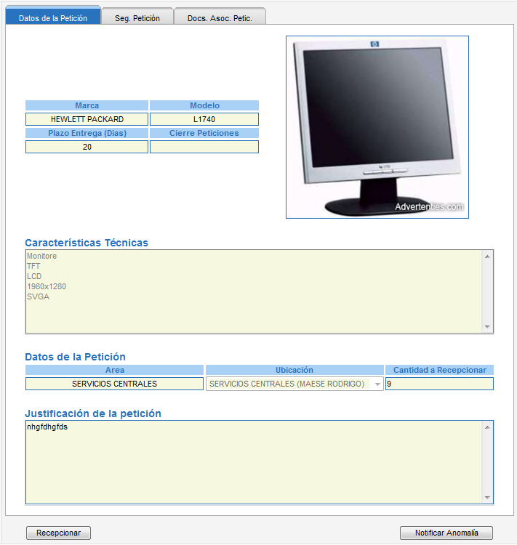
Imagen 33: datos de la petición
Explicación de los atributos:
Atributo | Descripción
Marca | Marca asociada al equipamiento a recepcionar.
Modelo | Modelo específico del equipamiento a recepcionar.
Plazo de Entrega | Plazo de entrega máximo establecido desde que el Responsable de Área solicita al proveedor hasta que éste entrega el material.
Cierre de Peticiones | Fecha de cierre de peticiones asociadas al expediente específico, una vez superada la fecha indicada no se podrán realizar nuevas peticiones.
Características Técnicas | Descripción de las características técnicas asociadas al equipamiento.
Área | Área a la cual pertenece el centro donde se va a realizar la entrega del material.
Ubicación | Centro donde se va a realizar la entrega del material.
Cantidad a Recepcionar | Cantidad total solicitada por el Responsable de Área que debe ser entregada por el proveedor, bien en una entrega o en cantidades parciales.
Justificación de la petición | Comentario asociado a la petición de equipamiento.
Pestaña Seg. Petición.
En esta pestaña es donde se registra toda la información con respecto a la petición seleccionada, es importante revisar estos datos puesto que en el podemos encontrar información importante como por ejemplo: pedidos parciales, datos de entrega y del contacto de la recepción, anomalías detectadas,…
A continuación se muestra la ventana de detalle y los campos disponibles:
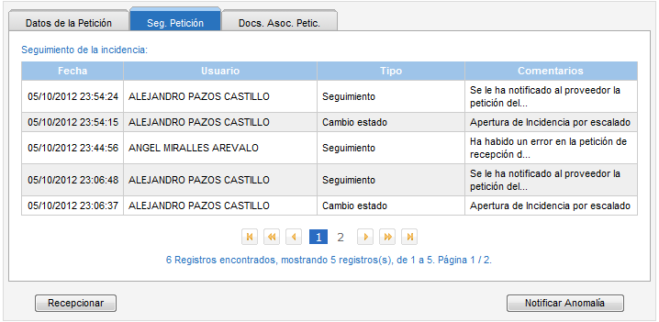
Imagen 34: seguimiento de la petición
Explicación de los atributos:
Atributo | Descripción
Fecha | Fecha de la actuación realizada sobre la petición.
Usuario | Usuario que ha realizado la actuación.
Tipo | Existen varios tipos de actividades:  Seguimiento  Cambio de estado
Comentarios | Asociados al tipo de actividad:  Seguimiento: solicitud de equipamiento (parcial o total), notificación de anomalías en la recepción.  Cambio de estado: asociada a la aprobación por parte del Jefe de Proyecto.
Pestaña Docs. Asoc. Petic.
Esta pestaña mostrará posible documentación que se haya incluido en la petición. No existe posibilidad de adjuntar documentación por parte del técnico de campo.
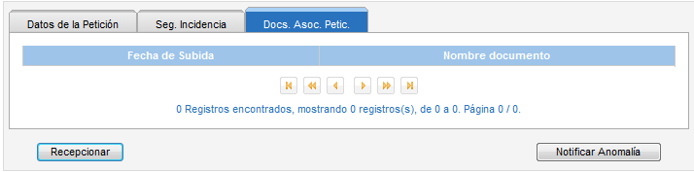
Imagen 35: documentos asociados a la petición
Una vez se ha accedido a la petición correspondiente debe realizarse la recepción del equipamiento asociado. Para ello es necesario pulsar el botón “Recepcionar” visible que se observa en las imágenes anteriores. Una vez pulsado se muestra la siguiente ventana:
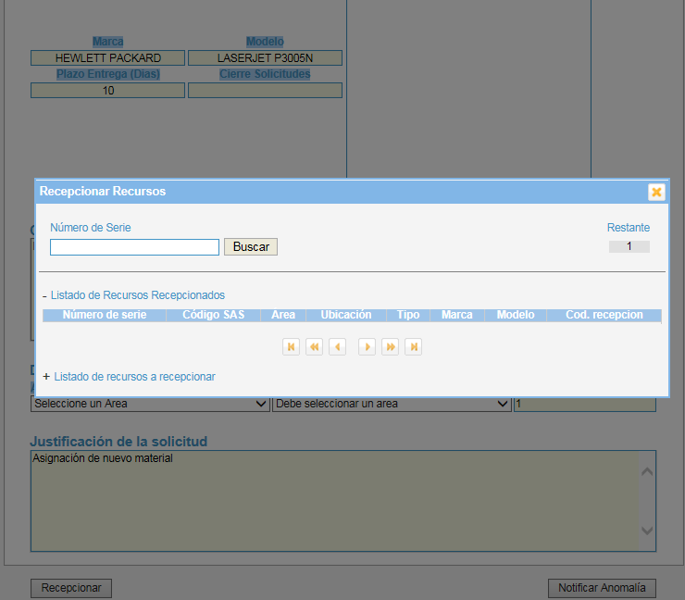
Imagen 36: formulario para recepcionar material
Explicación de los atributos disponibles:
Atributo | Descripción
Número de Serie | Campo utilizado para buscar el equipamiento a recepcionar en DRI, pues inicialmente el proveedor debe haber proporcionado los datos del mismo.
Código SAS | Se debe registrar el código SAS que se asigne al equipamiento.
Área | Por defecto el área que aparece al recepcionar un equipamiento, es el área identificada en el registro de la petición, este puede ser cambiado durante la recepción, con las áreas que tenga acceso el usuario que la realiza. Una vez cambiada el área, los siguientes registros mantienen este nuevo valor, hasta que se vuelva a cambiar por otro.
Ubicación | Por defecto la ubicación que aparece al recepcionar un equipamiento, es la ubicación identificada en el registro de la petición, este puede ser cambiado durante la recepción, con las ubicaciones del área que hayamos seleccionado previamente. Una vez cambiada la ubicación, los siguientes registros mantienen este nuevo valor, hasta que se vuelva a cambiar por otro.
Tipo | Este campo es de solo lectura, ya que el tipo que aparece es el identificado por el proveedor en la compra.
Marca | Este campo es de solo lectura, ya que la marca que aparece es el identificado por el proveedor en la compra.
Modelo | Este campo es de solo lectura, ya que el modelo que aparece es el identificado por el proveedor en la compra.
Cód. Recepción | Código generado de forma automática por el sistema para identificar el elemento con la petición y el expediente de compra.
Listado de Recursos Recepcionados | En esta lista aparecerán todos los recursos que se han recepcionado en el centro para esta petición específica. Esto significa que en un momento determinado se pueden incluir varios elementos y posteriormente se pueden incluir más hasta la cantidad total solicitada.
Listado de Recursos a recepcionar. | Listado de recursos creados o localizados en DRI pendientes de grabar en la petición.
Restante | Cantidad Pendiente total de Recepcionar en el centro para la petición específica. En el caso de peticiones parciales, este contador mostrara todas las pendientes del total de la petición.
Se incluirá el número de serie de cada uno de los elementos recepcionados. Por cada uno de estos números de serie el sistema comprobará su existencia o no en DRI.
- En caso de existir mostrará la información del mismo. En caso de que el modelo y la marca no coincida con el indicado en la petición esté se actualizará al recepcionar el equipamiento. Por cada elemento que se recepcione se tiene que registrar el código SAS y además es recomendable incluir la fecha real de entrega por parte del proveedor, esta fecha se indicara en el campo Fecha de Recepción, que por defecto contendrá la fecha en la que el técnico registra los datos en la Web.
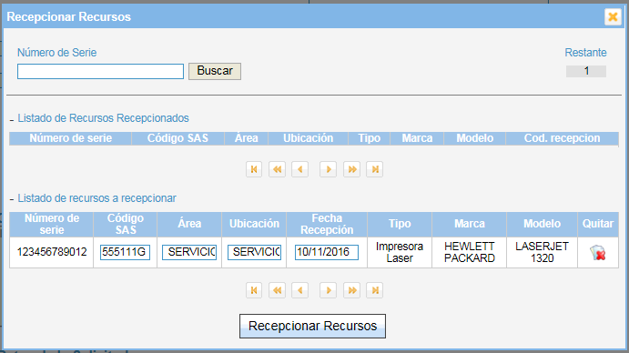
Imagen 37: formulario para recepcionar material con datos de ejemplo
- En caso de no existir procederá al alta en el sistema apareciendo posteriormente en el Listado de recursos a recepcionar.
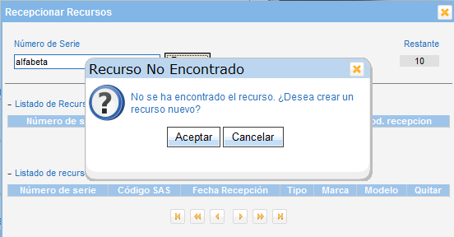
Imagen 38: crear recurso no existente
Confirmamos el nuevo alta y nos mostrara el formulario para completar los datos, solo se solicitaran el nombre, número de serie y el código SAS, el resto de datos se cargan por defecto con los datos proporcionados con el Expediente.
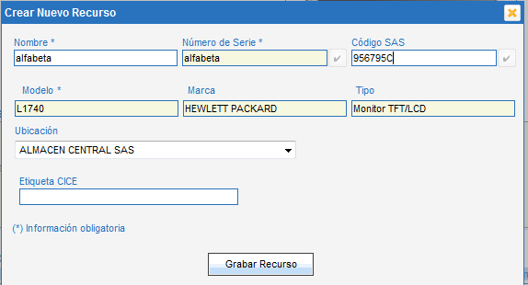
Imagen 39: registrar nuevo recurso
Una vez que hayamos incluido todo el equipamiento pulsaremos el botón “Recepcionar recursos”. Aparecerá el siguiente mensaje de confirmación:
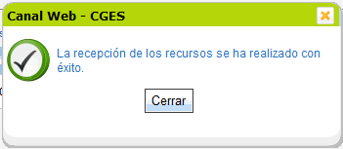
Imagen 40: confirmación del registro de nuevo recurso
Solo si se ha recepcionado la totalidad del equipamiento solicitado en la petición aparecerá la siguiente pantalla:
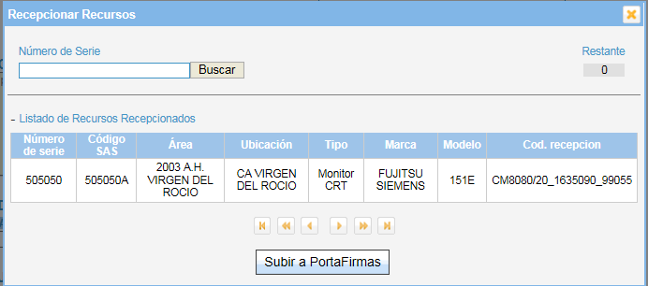
Imagen 41: recepción de material completada
IMPORTANTE: Es obligatorio pulsar el botón de “Subir a Portafirmas” una vez concluida la recepción TOTAL del equipamiento, sin este trámite las peticiones no se finalizaran.
Al pulsar el botón “Subir a Portafirmas” se generará un documento que se adjuntará a la petición y se enviara a Portafirmas del Servicio Andaluz de Salud para que sea validado por el usuario que ha realizado la petición.
Si a la hora de recepcionar el material existe algún tipo de avería en algún equipamiento entregado, éste debe ser notificado a través del botón de “Notificar Anomalía”, como se puede ver en la siguiente imagen:
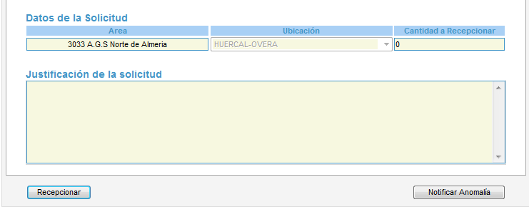
Imagen 42: notificar anomalía en la entrega de material
Al pulsar este botón nos debe de salir el siguiente formulario a completar:
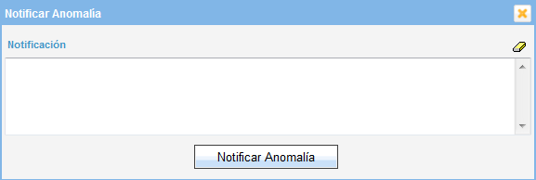
Imagen 43: descripción de la anomalía detectada
En la descripción de la anomalía debemos incluir los siguientes datos:
- Número de serie.
- Ubicación del material defectuoso
- Breve descripción del error detectado
Seguidamente pulsamos el botón de “Notificar Anomalía”, y de forma automática se enviara correo al proveedor, a la dirección de correo que previamente en el alta del Expediente del Catálogo hemos registrado. El equipo averiado no debe de ser recepcionado, solo notificamos su anomalía, hasta la respuesta del proveedor.
Nos mostrara confirmación de notificación enviada, como podemos ver en la siguiente imagen: 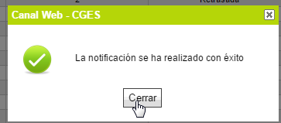
Imagen 44: confirmación de la notificación
Al Proveedor le llegará mensaje de dicha anomalía y procederá a recoger el material no válido para dejar uno de las mismas características que el retirado o superior, en caso de no haber de las mismas características.

